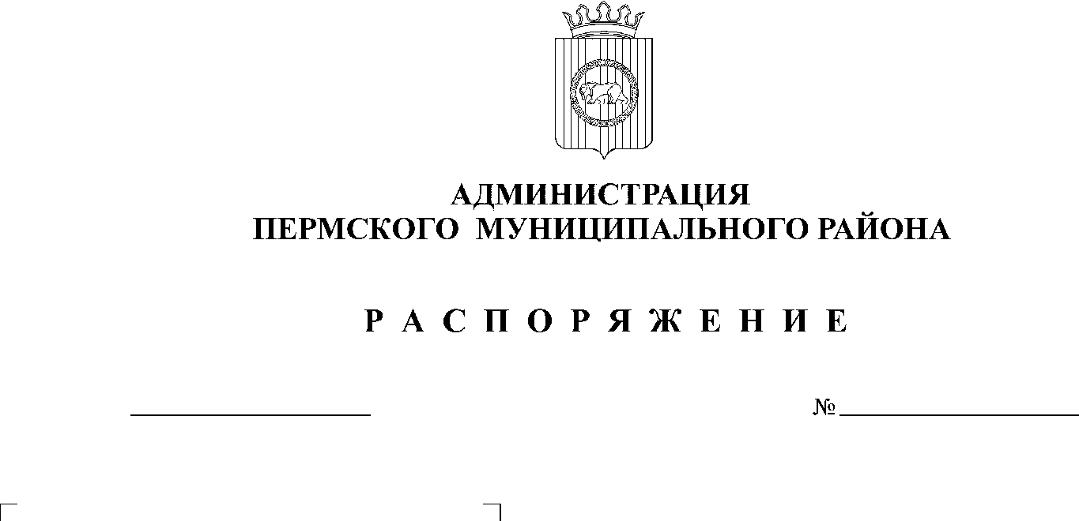
10.09.2018
153
В соответствии с муниципальной программой «Экономическое развитие Пермского муниципального района на 2016-2020 годы», утвержденной постановлением администрации Пермского муниципального района от 28.10.2015 № 1369, распоряжением администрации Пермского муниципального района от 07.11.2017 № 160-С «Об утверждении штатного расписания управления по развитию агропромышленного комплекса и предпринимательства администрации Пермского муниципального района»:
1. Определить отдел учета, отчетности и предпринимательства управления по развитию агропромышленного комплекса и предпринимательства администрации Пермского муниципального района уполномоченным органом муниципального образования по вопросам содействия развитию малого и среднего предпринимательства.
2. Признать утратившим силу распоряжение администрации Пермского муниципального района от 10.07.2017 № 61-С «Об определении уполномоченного органа по вопросам содействия развития малого и среднего предпринимательства».
3. Настоящее распоряжение вступает в силу со дня его подписания.
4. Контроль исполнения настоящего распоряжения возложить на заместителя главы администрации Пермского муниципального района по развитию агропромышленного комплекса и предпринимательства,
начальника управления по развитию агропромышленного комплекса и предпринимательства администрации Пермского муниципального района А.Н. Медведева.

Глава администрации
муниципального района В.Ю. Цветов

